

Bauer och Intersport i Karlshamn erbjuder

Tv-puck spelare följande tom 190706.

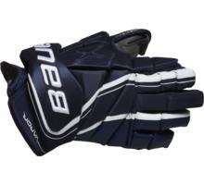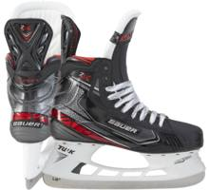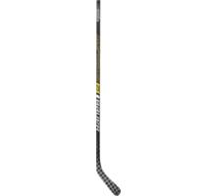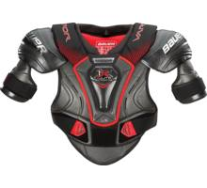

Bauerhandskar 50% rabatt. (ord pris)

Bauerskridskor 25% rabatt. (ord pris)

Bauer Kroppsskydd 25% rabatt. (ord pris)

Bauerklubbor 3 för 2 (ord pris)

Priser 3-pack:

Bauer 2S pro: SR 6399:-

Int 4799:-

Bauer 2N pro: Sr 6399:-

Int 4799:-

Bauer Vapor Flylite, Släpps slutet Juli

Sr 6599:-

Int 4999:-